**La nouvelle grue télescopique sur chenilles SENNEBOGEN de capacité 200 tonnes**

**Date :** Feb-25

**SENNEBOGEN franchit une nouvelle étape dans le développement de ses grues à BAUMA 2025 : avec l’arrivée de la nouvelle grue télescopique sur chenilles 6203E, offrant une capacité de levage de 200 tonnes et une flèche jusqu’à 78 mètres, le constructeur enrichit sa gamme qui est maintenant sans aucun la plus complète et la plus performante du marché. Les technologies innovantes de contrôle-commande de la grue 6203E marquent ce nouveau produit.**

Désormais solidement ancrée dans les habitudes des chantiers de construction à travers le monde, la grue télescopique sur chenilles est reconnue par les opérateurs pour ses nombreux avantages et sa polyvalence hors pair. SENNEBOGEN a été pionnier dans cette approche, avec une expérience de plus de 33 ans dans les grues télescopiques mobiles et sur chenilles. "Cette présence forte sur le marché nous a fait observer une demande grandissante pour des produits toujours plus capacitaires. Pour y répondre, nous élargissons aujourd’hui notre offre de grues télescopiques sur chenilles avec un nouveau modèle de 200 tonnes, qui positionne SENNEBOGEN sur le segment lourd d’une gamme déjà la plus complète du marché" explique le Directeur Général Erich Sennebogen.

La grue télescopique sur chenilles 6203 E est désormais le dixième modèle de grue sur chenilles de la gamme du fabricant et démontre ses atouts surtout lorsque des capacités élevées sont requises avec des portées variables et dans les conditions de chantier les plus difficiles. La grue est équipée d‘un moteur de 194 kW au standard Stage V qui, comme toutes les grues SENNEBOGEN, peut être avitaillé avec du carburant HVO. Le treuil principal et le treuil auxiliaire sont entraînés par des moteurs hydrauliques à cylindrée variable régulés à haute pression, qui leur confèrent une force de traction impressionnante de 135 kN chacun et des vitesses d’enroulement du câble allant jusqu'à 115 m/min. La machine est prédestinée à l'assemblage lourd d'éléments préfabriqués en béton, à la construction de ponts et d’ouvrages sur les chantiers de génie civil ou encore pour opérer en grue de service agile pour la construction d'éoliennes.

**De fortes capacités de charge dans toutes les situations**

La grue 6203E est équipée d'une flèche principale à 6 éléments télescopiques atteignant 56,4 mètres. Le système de télescopage de la flèche s'avère particulièrement léger et stable, il permet ainsi d'atteindre des capacités de levage exceptionnelles même avec de grandes longueurs de flèche. Sur les charge les plus élevées jusqu’à 200 tonnes, un point de brochage supplémentaire à 90% d'extension sur chaque élément télescopique augmente encore la rigidité de la flèche, ce qui signifie que les capacités de levage sont très impressionnantes, y compris à grande portée. La 6203E a prouvé ses capacités avec de grandes longueurs de flèche, mais elle est également extrêmement capacitaire avec des longueurs de flèche plus courtes et à des dévers et pentes allant jusqu'à 4 degrés. Cela la rend particulièrement adaptée aux travaux sur des chantiers aux plateformes irrégulières ou en mode pick-and-carry (déplacement en charge). La longueur totale de la flèche peut également atteindre jusqu'à 78 m avec une fléchette à réglage hydraulique - une option qui la rend particulièrement adaptée à la construction de charpentes ou aux levages de pylônes par exemple. Pour que l'utilisation soit aussi simple que possible, les configurations de flèche les plus efficaces sont préréglées avec 16 "modes d'extension". Le basculement entre les modes d'extension est possible et permet de gagner un temps précieux lors du réglage de la configuration de travail.

**Stabilité et flexibilité maximales**

Le train de chenilles télescopique offre une largeur de voie maximale de 6,0 m, qui peut être réduite jusqu'à 3,5 m selon les exigences du chantier. Grâce à la conception robuste du châssis et de son train de chenilles, combinée aux capacités de charge élevées en pente, la grue télescopique de 200 t est particulièrement puissante, en particulier pour les travaux de manutention "pick-and-carry" : elle peut ainsi se déplacer avec 100 % de la capacité de charge suspendue au crochet. Comme pour l’ensemble de la gamme SENNEBOGEN, les tableaux de charges sont donnés sur 360°. Les tuiles à doubles barrettes de 1000 mm montées de série offrent une stabilité maximale et minimisent la pression au sol. Pour les surfaces plus sensibles, des plaques en polyamide durables peuvent également être utilisées en option pour éviter de marquer les sols.

**Contrôle commande et CEC intégrés : le nouveau SENCON Load Control (SLC)**

Comme toutes les grues télescopiques de forte capacité SENNEBOGEN, la 6203E est également équipée de la spacieuse cabine éprouvée et référence de la marque : Maxcab, qui de série peut être inclinée de 20 degrés et offre ainsi à l'opérateur une vue optimale sur la charge. En option, la cabine peut être élévatrice hydrauliquement jusqu’à atteindre un champ de vision à 5,70 mètres, et inclinable vers l’arrière de 30 degrés. Des caméras à l'arrière et à droite étendent encore le champ de vision de l’opérateur à toute la zone de sécurité et de travail. Le nouveau système de commande et le CEC de la machine "SLC - SENCON Load Control" constituent un atout absolu en matière d'assistance au grutier. Pour rendre l'utilisation de la grue aussi confortable que possible pour l'opérateur, un système de commande séparé avec son propre écran issu des standards technologiques automobiles a été intégré dans la cabine. Le nouveau système complète le SENCON (SENNEBOGEN Control System) existant ; il assure les fonctionnalités de CEC (Contrôleur d’Etat de Charge) et fournit toutes les données indispensables aux opérations de levage sur un grand écran clairement organisé. Les modes d'extension de la flèche peuvent également être paramétrés de manière simple et rapide. Il existe en outre un affichage de la pression au sol calculée en temps réel. L'utilisation du grand écran tactile est particulièrement simple et intuitive et offre au grutier une aide précieuse lors du travail avec sa machine. Les données de diagnostic de la grue et du moteur sont toujours disponibles dans le SENCON, comme sur tous les modèles de la marque.

**Simple à transporter et auto-équipement**

La grue présente une largeur de transport de 3 mètres et peut être déplacée dans son intégralité avec 7 attelages. Une fois arrivée sur chantier, la 6203E peut, comme toutes les grues télescopiques SENNEBOGEN, se décharger du porte-engin et s’équiper de manière totalement autonome.

**Respectueuse de l’environnement et facile à maintenir**

En termes de facilité d'entretien, la grue se distingue par sa technologie SENNEBOGEN éprouvée, qui évite l’excès de technologies sans valeur ajoutée avérée, conformément à la devise "Keep it simple" de la marque. Cela signifie que l'hydraulique et l'électrotechnique sont toujours utilisées là où l'électronique complexe n'apporte pas de plus-value. L’agencement clair de tous les points de maintenance et d'entretien ainsi que le repérage visible des composants facilitent les travaux et garantissent que la machine sera à nouveau rapidement disponible en cas d'entretien. Des systèmes de moteur, de post-traitement et d'entraînement de pointe, ainsi que des lignes et de régulations hydrauliques de largement dimensionnées garantissent un fonctionnement efficace et préservent non seulement votre porte-monnaie, mais aussi l'environnement par des consommations optimisées.

**Présentation à la BAUMA 2025**

Le modèle 6203E sera présenté en première mondiale avec les autres nouveautés de la marque sur le stand SENNEBOGEN de la zone d’exposition extérieure FM.712, Parc des Expositions de Munich, du 07 au 13 Avril 2025.

**Visuel :**

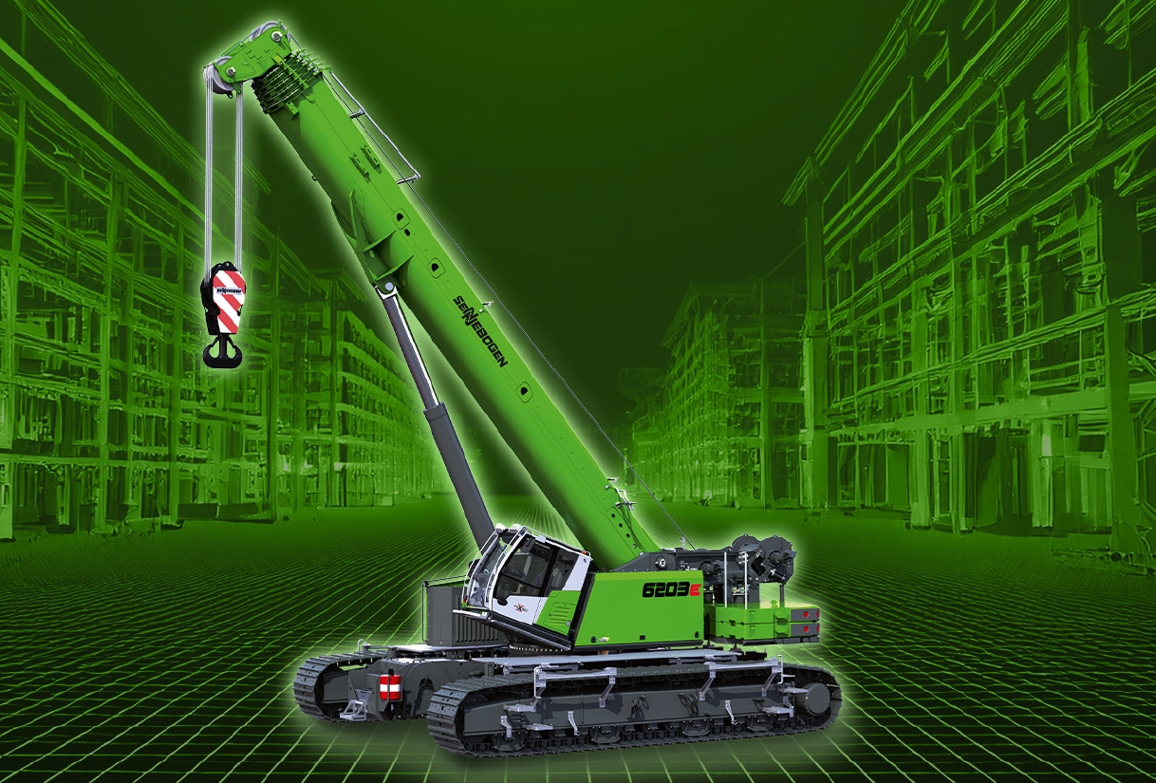

Image 1: *La nouvelle grue télescopique sur chenilles de 200 tonnes 6203E de SENNEBOGEN en première mondiale à la Bauma 2025 à Munich.*

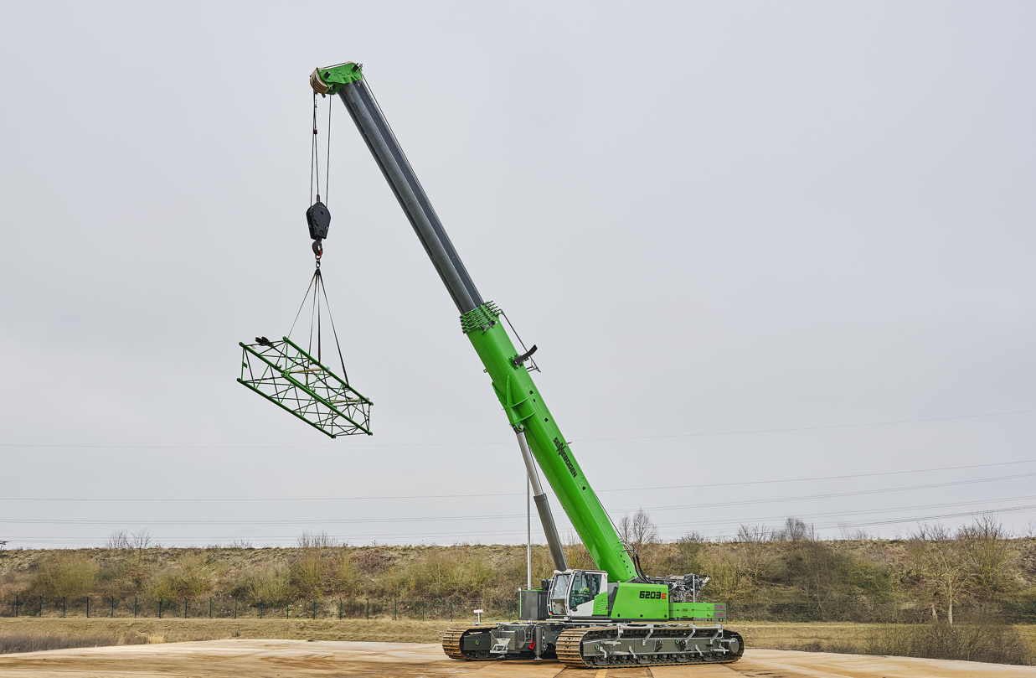Image 2: *Équipée d'une flèche principale à 6 éléments télescopiques, la SENNEBOGEN 6203 E est particulièrement capacitaire en mode pick-and-carry (déplacement en charge) et à des dévers et pentes allant jusqu'à 4 degrés.*